Хромтауский горно-технический высший колледж

**Методическая разработка**

**Мастер – класс «Приготовление плюшек»**

***по профессии «Повар»***

***для школьников, в рамках профориентации***

Разработал: Бекетова Р.А.

Дата 22.02.2022

Хромтау

**АННОТАЦИЯ**

Выбор профессии – один из главных жизненных выборов, совершаемых человеком в юном в возрасте, а правильный выбор - позволяет реализовать свой потенциал, избежать разочарования, оградить себя и свою семью от неуверенности в завтрашнем дне.

В условиях, когда идет острая “борьба” за ученика, важным направлением деятельности любого профессионального учреждения является повышение привлекательности учебного заведения через организацию различных форм работы с потенциальными абитуриентами. Одним из направлений работы с учащимися школ является работа по подготовке школьников к профессиональному самоопределению.Одной из наиболее эффективных форм проведения профориентации являются мастер-классы.

**СОДЕРЖАНИЕ**

АННОТАЦИЯ 2

ОСНОВНАЯ ЧАСТЬ 3

МАСТЕР-КЛАСС «Приготовление плюшек» 4

ЗАКЛЮЧЕНИЕ 8

СПИСОК ЛИТЕРАТУРЫ 9

ПРИЛОЖЕНИЕ А Слайдовая презентация «Формование плюшек» 10

**МАСТЕР – КЛАСС «ФОРМОВАНИЕ ПЛЮШЕК»**

**Цель:** сформировать у учащихся школ общее представление о профессии «Повар, кондитер», об изделиях из дрожжевого теста, различных формах плюшек; воспитывать профессиональный интерес у учащихся школ, уважение к труду; способствовать развитию познавательных и творческих способностей, внимания, воображения.

**Задачи:**

1. Познакомить участников мастер-класса с приготовлением изделий из дрожжевого теста, различными формами.
2. Развить творческие индивидуальные способности учащихся в изготовлении плюшек.
3. Способствовать сознанию ценности кондитерского искусства, воспитанию участников мастер-класса любовь к избранной профессии.
4. Провестипрофориентационную работу с учащимися общеобразовательной школы.

**Форма проведения:** мастер-класс.

**Метод обучения:**способ совместной деятельности педагога и обучаемого с целью решения задач; объяснение с элементами беседы, показ, упражнение, демонстрация мультимедийной презентации, самостоятельная работа.

**Материально-техническое оснащение:** слайдоваяпрезентация «Формирование плюшек», мультимедийное устройство, компьютер; сырье – дрожжевое тесто, маргарин, сахар песок, мука; инвентарь – скалка, нож, разделочная доска, кисточка, противень; выпеченные изделия.

**Ход мероприятия**

**Мастер:** Сегодня мы с вами поговорим о важности правильного выбора профессии. Я хочу рассказать и показать об одной из наиболее важных и нужных профессий – профессии повара.

Повар – это человек, профессией которого является приготовление пищи. Повар должен обладать тонкими вкусовыми ощущениями и хорошо развитым обонянием. Повару необходима хорошая память, чтобы запоминать рецепты разных блюд. А также повар должен много знать о продуктах: как выбрать самые лучшие продукты, как правильно их хранить, как определять их свежесть. Повар должен уметь красиво оформить и подать приготовленное блюдо.Кто же такой повар? Правильно, это человек, который умеет готовить, причем, делает это очень-очень хорошо (профессионально).

Повар - человек, который любит свою работу, получает от неё искреннее удовольствие и рад, когда его блюда нравятся!

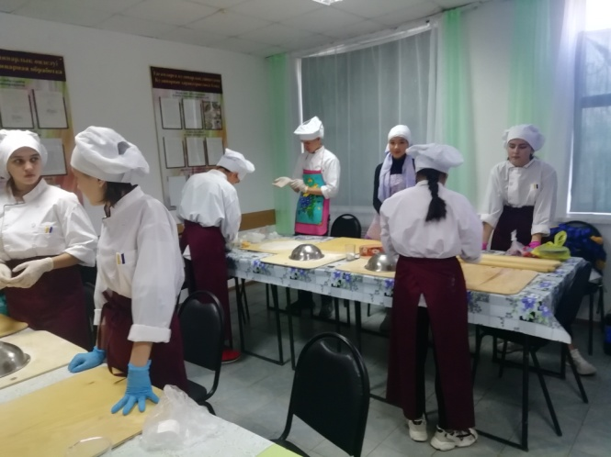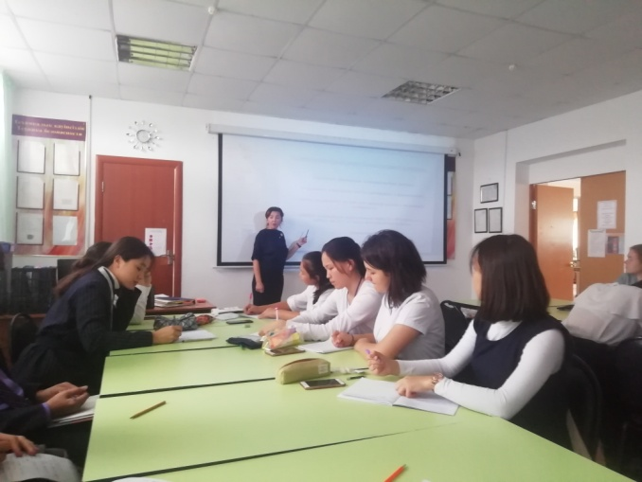

**Мастер:** Плюшки - это величайшее изобретение русской кухни, наряду с хлебом, блинами и пирогами.Они представляют собой небольшие фигурки из дрожжевого теста, имеющие слоистую структуру. (Показ презентации слайд №1).

**Мастер:**для приготовления плюшек нам потребуется сырье: мука, сахар, масло сливочное, дрожжи, соль, яйца, молоко или вода. (слайд № 2)

**Мастер:**из этих ингредиентов замешивают дрожжевое тесто, которое ставят в теплое место на брожение на 2,5 – 3 часа. Во время брожения тесто обминают 2 раза, через некоторое время.

**Мастер:**готовое тесто делим на куски, взвешиваем, подкатываем в шарик и даем расстояться 5 минут.

**Мастер:** для формования различных плюшек, нам необходима основная заготовка, которую смазывают маслом, посыпают сахаром и скручивают рулетом. (Слайд № 3).

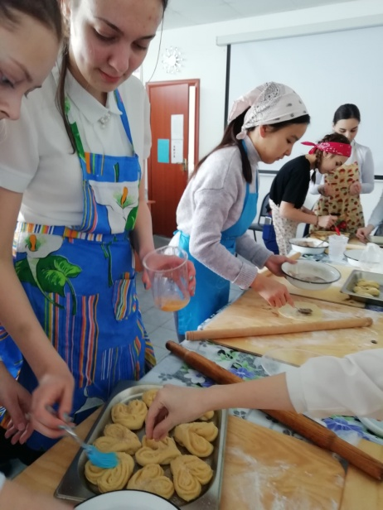**Мастер:**я вам покажу, как можно формовать плюшки в форме: «Сердечко», «Трилистник», «Лодочка», «Бабочка», «Паук», «Тюльпан». (Слайды №5 - №10)

*Демонстрация студенткой приемов формования плюшек, с комментариями формования изделий.*

*Мастер показывает слайды*(Слайды №5 - №10)

**Мастер:**на самом деле, это еще не все формы плюшек, можно формовать такими формами как: «Солнышко», «Бантик», «Выкрутка», «Веревочка», «Восьмерка», «Гребешок» и многими другими. (показ слайдов №11 - №16).

**Студентка:**я предлагаю вам выйти и попробовать сформовать плюшки, любой формой, которая вам понравилась.

**Мастер:**вот какие изделия получаются после выпечки. Я вам желаю правильного выбора профессии, которая в дальнейшем станет вашей судьбой.

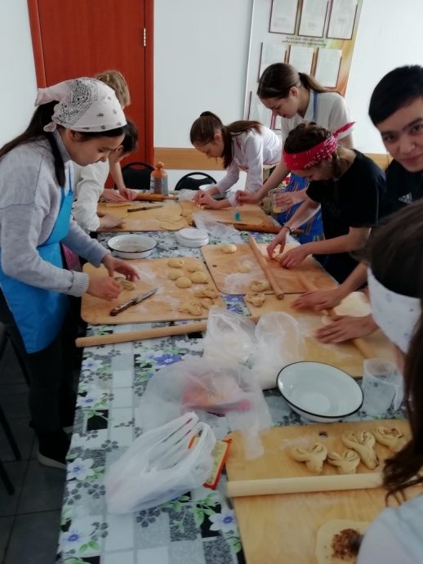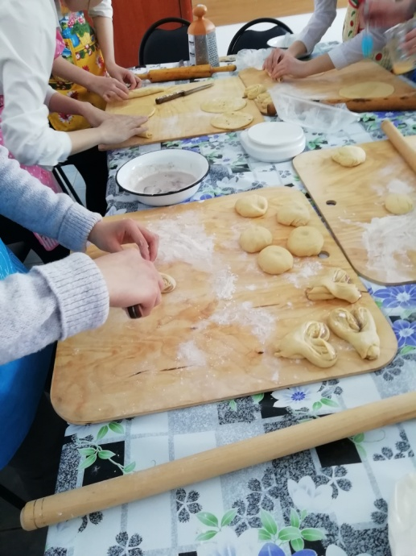Спасибо всем за внимание и активное участие!

**ЗАКЛЮЧЕНИЕ**

Особенность данной формы состоит в том, что проводят мастер – классы, обучающиеся старших курсов, которые прошли обучение на производстве. Как показывает опыт, совместная организация профориентационной работы с привлечением обучающихся значительно повышает престиж рабочих профессий; воспитывает уважение к Человеку труда, профессионалу, увеличивает количество абитуриентов по данной профессии, повышает имидж и значимость профессиональной образовательной организации.

Данная форма работы даёт возможность учащимся школьного возраста узнать азы, «попробовать себя в профессии» - своими руками выполнить последовательности приёмов,они знакомятся с новейшими технологиями и приборами, оборудованием и инструментами.

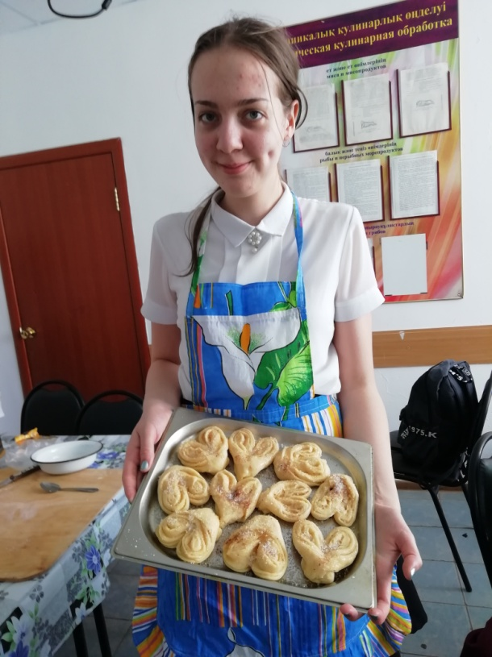

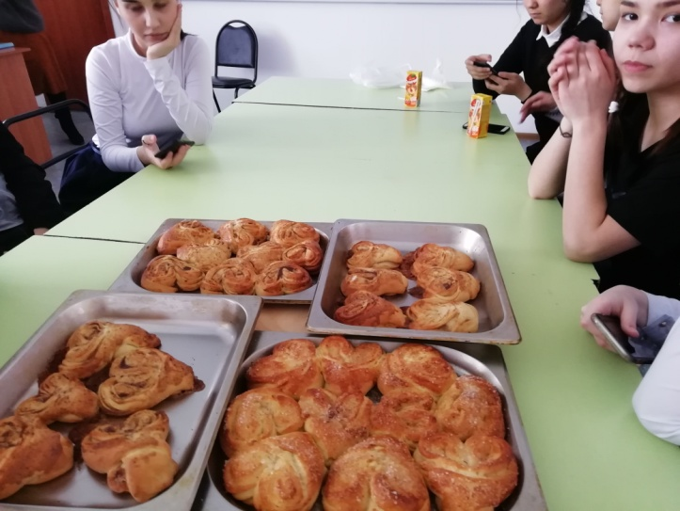

**СПИСОК ЛИТЕРАТУРЫ**

1. Бутейкис Н.Г. Технология приготовления мучных кондитерских изделий / Бутейкис Н.Г., А.А Жукова – М.: Академия, 2003год.
2. Сборник рецептур мучных, кондитерских и булочных изделий «ПРОФИКС» Санкт-Петербург, 2008.
3. Шумилкина М. Н. Кондитер /Шумилкина М.Н, Дроздова Н.В. - Ростов –н/Д: Феникс, 2012.
4. Шумилкина М. Н. Кондитер Практические работы / Шумилкина М. Н., Дроздова Н.В, - Ростов –н/Д: Феникс, 2012.
5. Интернет-ресурсы: http:// [www.horeca.ru](http://www.horeca.ru)

**ПРИЛОЖЕНИЕ А**

**Слайдовая презентация «Формование плюшек»**

|  |  |
| --- | --- |
| Слайд № 1 | Слайд № 2 |
| Слайд № 3 | Слайд № 4 |
| Слайд № 5 | Слайд № 6 |
| Слайд №7 | Слайд № 8 |
| Слайд № 9 | Слайд № 10 |
| Слайд № 11 | Слайд № 12 |